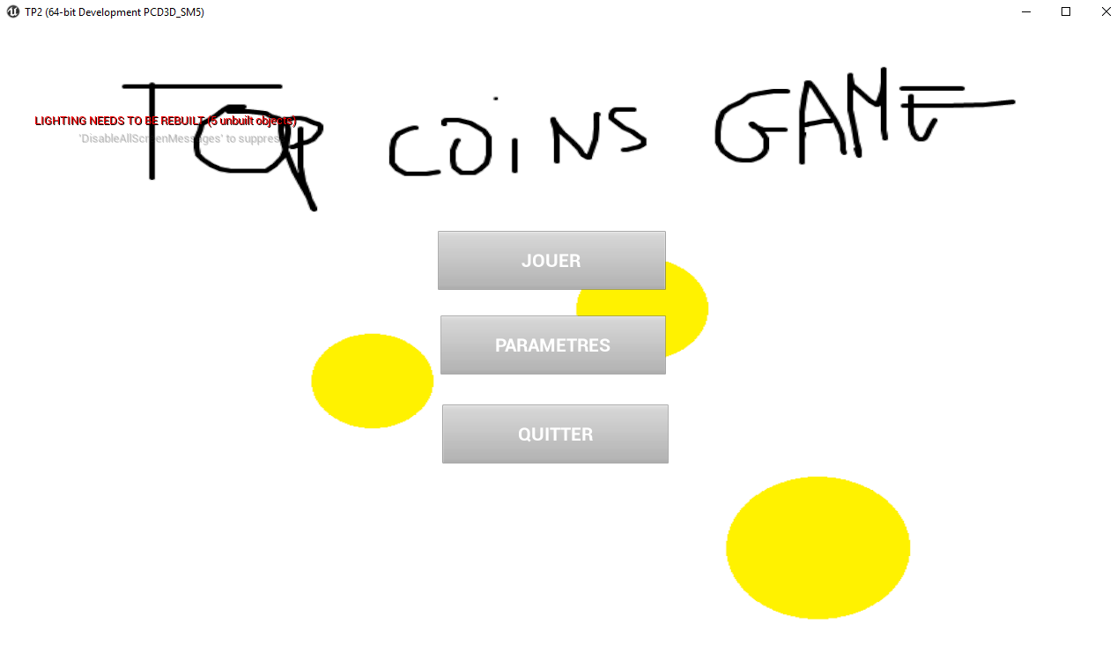
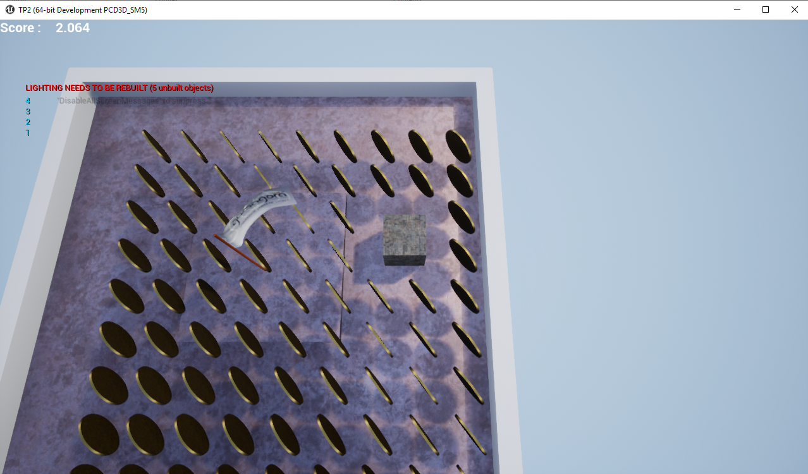
Veuillez trouver ci dessous les images présentant le travail des tp jusqu’à 6. On y voit :
-menu prinicpal
-menu pause
-menu de fin de partie lorsque le joueur a prit toutes les pièces
-Compteur de temps au fil du jeu
-Affichage du temps à la fin
-Drapeau avec simulation physique de tissu
-Le joueur grossit quand il ramasse des pièces (agario)

